|  |  |  |  |
| --- | --- | --- | --- |
| 用例ID号 | UC-1 | 用例名称 | 登录 |
| 创建者 | 吴丹辉 | 参与者 | 学生 |
| 创建日期 | 2013/5/20 | 最后更新日期 |  |
| 描述 | 进入“软件工程系列课程教学辅助网站”首页后，学生用户需要登录才能使用各类功能。 | | |
| 前置条件 | 1．学生访问“软件工程系列课程教学辅助网站” | | |
| 后置条件 | 1.学生进入登录后默认的页面 | | |
| 主干过程 | 1.0登录  1.学生输入相关信息  2.系统调用“用户身份认证”用例  3.用户信息符合  4.学生用户进入登录后默认的页面 | | |
| 分支过程 | 无 | | |
| 异常 | 1.0.E.1用户身份认证失败（第2步）  1.系统再给学生两次重新输入的机会  2.如果用户身份认证失败超出次数，则系统警告“用户该帐号已锁定，请联系管理员解锁”。并将异常记录在日志中。并终止用例。 | | |
| 包含 | 用户身份认证 | | |
| 优先级 | 高 | | |
| 使用频率 | 预计200学生用户每人每天使用1次 | | |
| 业务规则 |  | | |
| 特别需求 | 1. 输入错误后自动清空输入框。 2. 密码不直接显示，使用mask | | |
| 假设 | 无 | | |
| 注意和问题 | 无 | | |

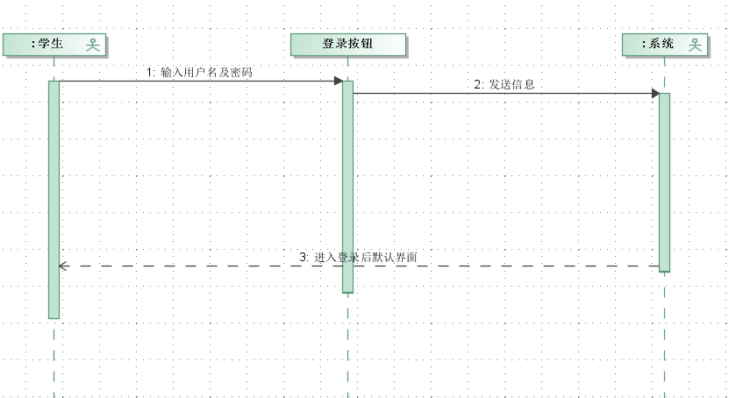

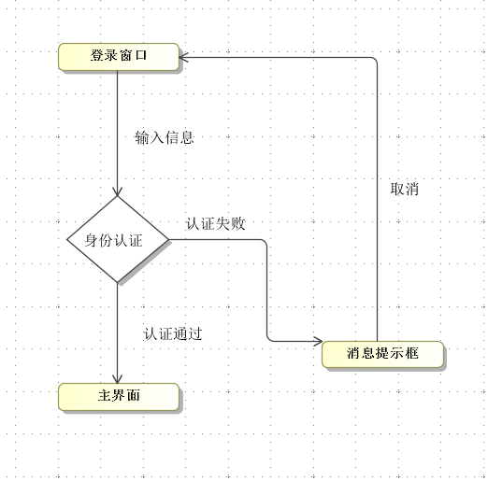

|  |  |  |  |
| --- | --- | --- | --- |
| 用例ID号 | UC-2 | 用例名称 | 下载资料 |
| 创建者 | 吴丹辉 | 参与者 | 学生 |
| 创建日期 | 2013/5/20 | 最后更新日期 |  |
| 描述 | 学生从校内网或校外网访问“软件工程系列课程教学辅助网站”，点击需要下载的资料，以本地下载的方式下载到学生客户端中。 | | |
| 前置条件 | 1. 学生已登录到“软件工程系列课程教学辅助网站”。 | | |
| 后置条件 | 无 | | |
| 主干过程 | 2.0下载资料  1.学生查看可供下载的资料  2.学生点击需要下载的资料  3.学生确定下载路径  4.学生确认下载 | | |
| 分支过程 | 无 | | |
| 异常 | 无 | | |
| 包含 | 无 | | |
| 优先级 | 高 | | |
| 使用频率 | 大约200名用户，平均每次课程使用一次 | | |
| 业务规则 |  | | |
| 特别需求 | 1.下载的速度能够得到保证：要求同时可容纳10人下载，并且人均速度能达到50kb/s | | |
| 假设 | 无 | | |
| 注意和问题 | 1.这一用例的峰值在课程上完，刚上传课程资料之后。 | | |

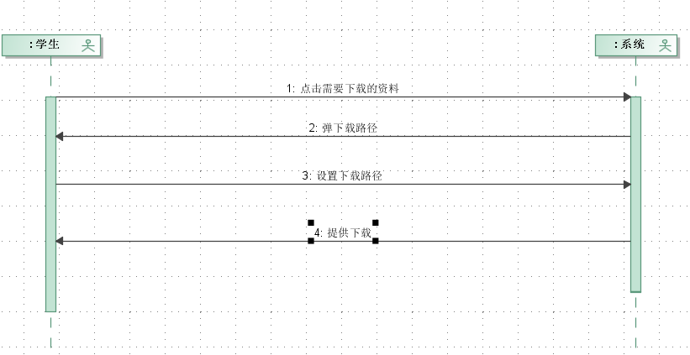

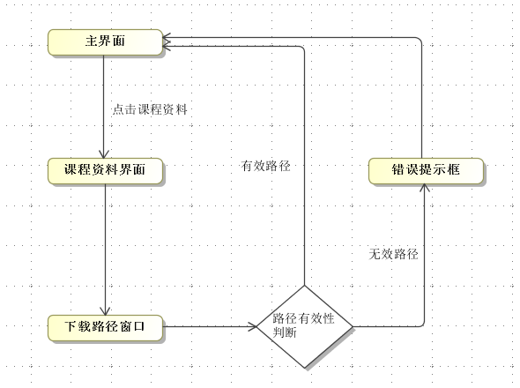

|  |  |  |  |
| --- | --- | --- | --- |
| 用例ID号 | UC-3 | 用例名称 | 提交作业 |
| 创建者 | 吴丹辉 | 参与者 | 学生 |
| 创建日期 | 2013/5/20 | 最后更新日期 |  |
| 描述 | 在显示需要提交的作业的目录下用户可提交相应的作业，作业大小不得超过XXM，格式为XX、XX和XX。当前提交的作业会覆盖之前提交的作业。 | | |
| 前置条件 | 1.学生已登录到“软件工程系列课程教学辅助网站。 | | |
| 后置条件 | 1. 作业状态从“未提交”变为“已提交”。 2. 显示提交日期、是否迟交等状态 3. 出现可下载已提交的作业的功能 | | |
| 主干过程 |  | | |
| 分支过程 |  | | |
| 异常 |  | | |
| 包含 |  | | |
| 优先级 |  | | |
| 使用频率 |  | | |
| 业务规则 |  | | |
| 特别需求 |  | | |
| 假设 |  | | |
| 注意和问题 |  | | |

|  |  |  |  |
| --- | --- | --- | --- |
| 用例ID号 | UC-4 | 用例名称 | 选择课程 |
| 创建者 | 吴丹辉 | 参与者 | 学生 |
| 创建日期 | 2013/5/20 | 最后更新日期 |  |
| 描述 | 登录后用户可选择不同的课程，点击某个课程后，用户可选择此课程下相应的功能栏来显示相关信息 | | |
| 前置条件 | 1.学生登录“软件工程系列课程教学辅助网站” | | |
| 后置条件 | 1.展开学生选择的课程信息，隐藏其他课程信息 | | |
| 主干过程 | 4.0选择课程  1.学生登录“软件工程系列课程教学辅助网站”  2.学生点击需要查看的课程 | | |
| 分支过程 | 无 | | |
| 异常 | 无 | | |
| 包含 | 无 | | |
| 优先级 | 高 | | |
| 使用频率 | 大约200个用户每天都需操作3~4次 | | |
| 业务规则 |  | | |
| 特别需求 | 无 | | |
| 假设 | 切换课程后默认先显示课程公告一栏 | | |
| 注意和问题 | 无 | | |

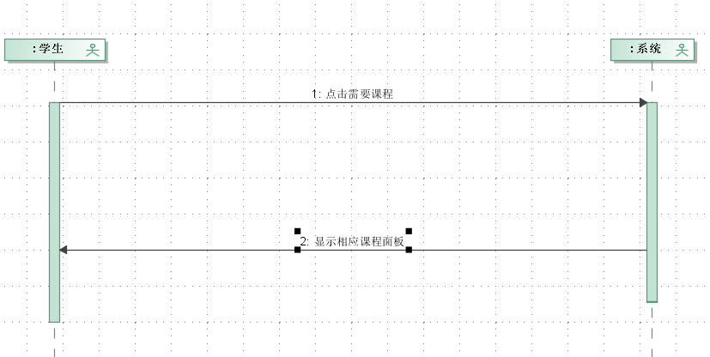

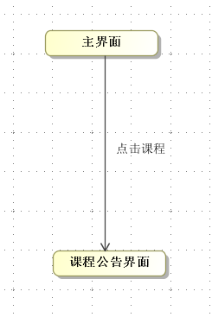

|  |  |  |  |
| --- | --- | --- | --- |
| 用例ID号 | UC-5 | 用例名称 | 修改密码 |
| 创建者 | 吴丹辉 | 参与者 | 学生 |
| 创建日期 | 2013/5/20 | 最后更新日期 |  |
| 描述 | 网站提供通过提问方式的密码修改。 | | |
| 前置条件 | 无 | | |
| 后置条件 | 1. 学生对应帐号的旧密码被新密码代替。 2. 连续输入错误产生异常则帐号状态变为锁定。 | | |
| 主干过程 | 5.0修改密码  1.学生登录“软件工程系列课程教学辅助网站”  2.学生在个人信息编辑下点击“修改密码  3.学生输入帐号、旧密码、新密码，再确认新密码。  4.系统调用“用户身份认证”用例  5.系统显示密码修改成功 | | |
| 分支过程 | 无 | | |
| 异常 | 5.0.E.1用户身份认证失败（第4步）  1.系统再给学生两次重新输入的机会  2.如果用户身份认证失败超出次数，则系统警告“用户该帐号已锁定，请联系管理员解锁”。并将异常记录在日志中。并终止用例。 | | |
| 包含 | 用户身份认证 | | |
| 优先级 | 中 | | |
| 使用频率 | 200个学生用户，平均每人使用1~2次 | | |
| 业务规则 |  | | |
| 特别需求 | 1.调用“用户身份认证”用例后还要检测两次输入的新密码是否相同，返回相应的情况。如果用户身份认证成功，但两次新密码输入不相同则不计为异常5.0.E.1。 | | |
| 假设 | 1.每个帐号的初始密码为学生学号的后6位。 | | |
| 注意和问题 | 无 | | |

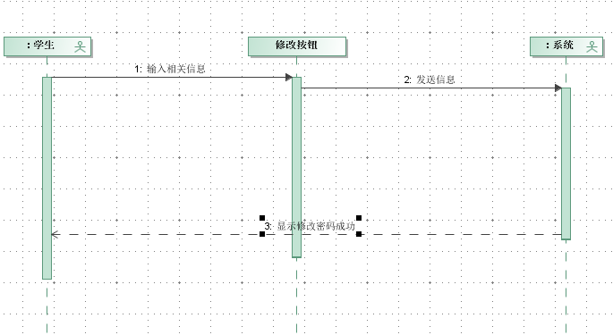

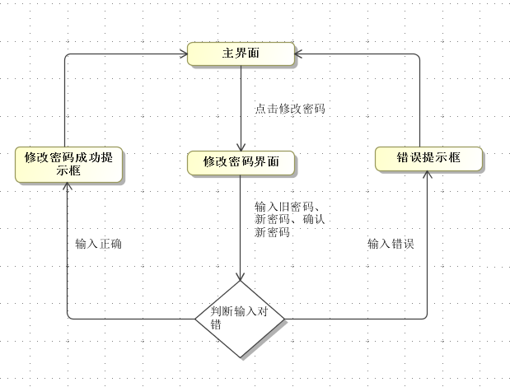

|  |  |  |  |
| --- | --- | --- | --- |
| 用例ID号 | UC-6 | 用例名称 | 密码找回 |
| 创建者 | 吴丹辉 | 参与者 | 学生 |
| 创建日期 | 2013/5/20 | 最后更新日期 |  |
| 描述 | 当学生用户忘记密码时可以同过密码找回功能，通过回答提问的方式设置新密码。 | | |
| 前置条件 | 无 | | |
| 后置条件 | 1. 学生对应帐号的旧密码被新密码代替 | | |
| 主干过程 | 6.0密码找回   1. 学生用户访问“软件工程系列课程教学辅助网站” 2. 学生用户点击找回密码 3. 学生用户输入相应提问的答案，新密码及确认新密码。 4. 系统调用“回答答案正确性判断”用例 5. 系统显示密码修改成功 | | |
| 分支过程 | 无 | | |
| 异常 | 6.0.E．1（第4步）  1.系统再给学生两次重新输入的机会  2.如果“回答答案正确性判断”判断错误出次数，则系统警告“用户该帐号已锁定，请联系管理员解锁”。并将异常记录在日志中。并终止用例。 | | |
| 包含 | 回答答案正确性判断 | | |
| 优先级 | 低 | | |
| 使用频率 | 较低 | | |
| 业务规则 |  | | |
| 特别需求 | 1.调用“回答答案正确性判断”用例后还要检测两次输入的新密码是否相同，返回相应的情况。如果用户身份认证成功，但两次新密码输入不相同则不计为异常6.0.E.1。 | | |
| 假设 | 每个学生用户在注册时必须输入提问的问题及答案。 | | |
| 注意和问题 | 无 | | |

|  |  |  |  |
| --- | --- | --- | --- |
| 用例ID号 | UC-7 | 用例名称 | 进入课程答疑 |
| 创建者 | 吴丹辉 | 参与者 | 学生 |
| 创建日期 | 2013/5/20 | 最后更新日期 |  |
| 描述 | 网站提供在线答疑的功能，学生选择课程答疑栏，页面显示当前时间和答疑时间，学生点击“进入”按钮，如果在答疑时间内，就可以进入答疑面板。 | | |
| 前置条件 | 1. 学生登录“软件工程系列课程教学辅助网站” 2. 在课程答疑栏下 | | |
| 后置条件 | 1.进入正在进行课程答疑的面板 | | |
| 主干过程 | 7.0进入课程答疑  1.学生登录“软件工程系列课程教学辅助网站”  2.选择课程答疑栏  3.点击“进入”按钮进入课程答疑面板 | | |
| 分支过程 | 无 | | |
| 异常 | 7.0.E.1  1.当前时间不在答疑时间范围内，弹出相应提示，系统退出用例。 | | |
| 包含 | 无 | | |
| 优先级 | 高 | | |
| 使用频率 | 每次课程学生平均点击1次 | | |
| 业务规则 |  | | |
| 特别需求 | 无 | | |
| 假设 | 无 | | |
| 注意和问题 | 无 | | |

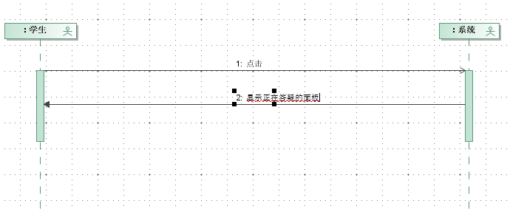

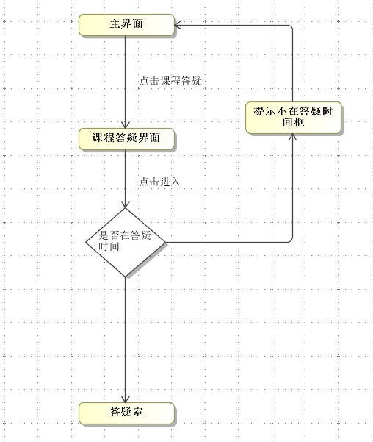

|  |  |  |  |
| --- | --- | --- | --- |
| 用例ID号 | UC-8 | 用例名称 | 课程答疑发言 |
| 创建者 | 吴丹辉 | 参与者 | 学生 |
| 创建日期 | 2013/5/20 | 最后更新日期 |  |
| 描述 | 进入答疑面板后，学生可以自由发言。在输入栏中输入文字，按发言按钮发表言论。 | | |
| 前置条件 | 1.学生已成功进入正在进行课程答疑的面板 | | |
| 后置条件 | 1.面板上显示用户的发言 | | |
| 主干过程 | 8.0课程答疑发言  1.在输入栏中输入文字  2.点击“ctrl”+回车或者点击发言按钮发表言论 | | |
| 分支过程 | 无 | | |
| 异常 | 8.0.E.1（输入文字超出限制）  1.无法再输入。  8.0.E.2（输入内容为空或不符合规范）  1.弹出相关提示 | | |
| 包含 | 无 | | |
| 优先级 | 高 | | |
| 使用频率 | 高 | | |
| 业务规则 |  | | |
| 特别需求 | 1. 学生发言的文字字体颜色有别于教室。 2. 显示发言学生的姓名 | | |
| 假设 | 无 | | |
| 注意和问题 | 无 | | |

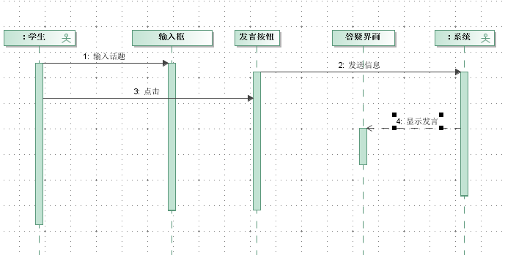

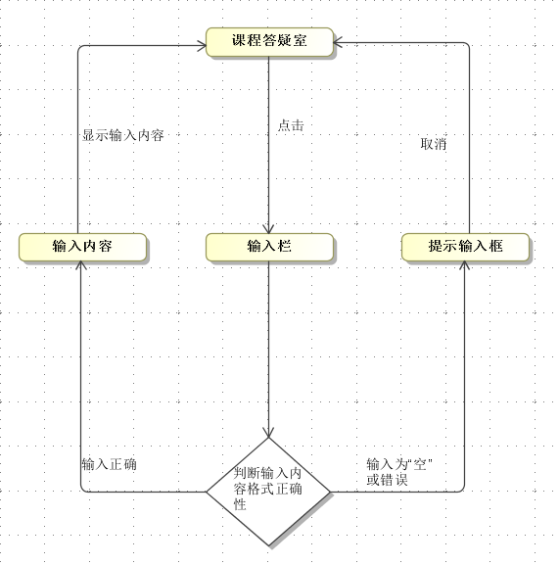

|  |  |  |  |
| --- | --- | --- | --- |
| 用例ID号 | UC-9 | 用例名称 | 保存答疑内容 |
| 创建者 | 吴丹辉 | 参与者 | 学生 |
| 创建日期 | 2013/5/20 | 最后更新日期 |  |
| 描述 | 在答疑过程中，用户可通过点击保存保存下当前所有的答疑内容 | | |
| 前置条件 | 1.学生进入答疑面板 | | |
| 后置条件 | 无 | | |
| 主干过程 | 9.0保存答疑内容  1.学生点击保存  2.学生选择保存路径  3.确认保存 | | |
| 分支过程 | 无 | | |
| 异常 | 无 | | |
| 包含 | 无 | | |
| 优先级 | 中 | | |
| 使用频率 | 中 | | |
| 业务规则 |  | | |
| 特别需求 | 将答疑内容自动转换成txt文档 | | |
| 假设 | 无 | | |
| 注意和问题 | 无 | | |

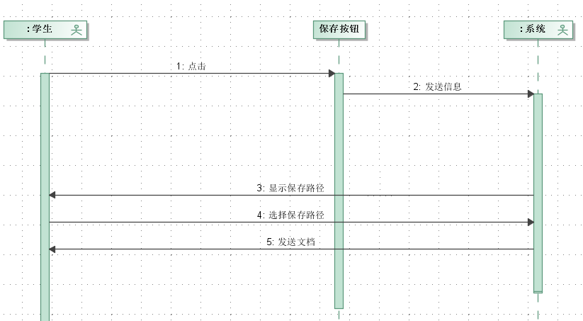

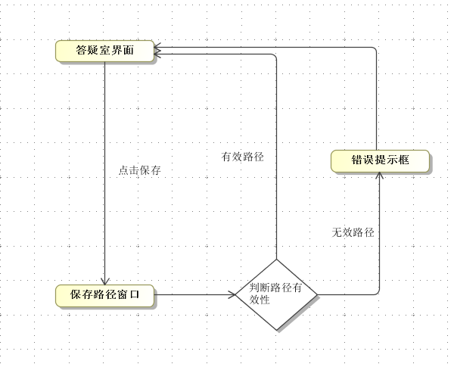

|  |  |  |  |
| --- | --- | --- | --- |
| 用例ID号 | UC-10 | 用例名称 | 退出课程答疑 |
| 创建者 | 吴丹辉 | 参与者 | 学生 |
| 创建日期 | 2013/5/20 | 最后更新日期 |  |
| 描述 | 用户可通过点击“离开”退出课程答疑的面板。如果课程答疑结束，则会有提示用户尽快推出课程答疑面板，并在60s后将一切还在结束了的课程答疑面板下的用户踢出。 | | |
| 前置条件 | 1.学生正在课程答疑面板 | | |
| 后置条件 | 1.学生重新回到进入前的面板 | | |
| 主干过程 | 1.学生点击“离开”按钮 | | |
| 分支过程 | 无 | | |
| 异常 | 10.0.E.1（课程答疑结束后60s）  1.提示用户课程答疑已结束  2.将用户从答疑室踢出 | | |
| 包含 | 无 | | |
| 优先级 | 中 | | |
| 使用频率 | 中 | | |
| 业务规则 |  | | |
| 特别需求 | 无 | | |
| 假设 | 无 | | |
| 注意和问题 | 无 | | |

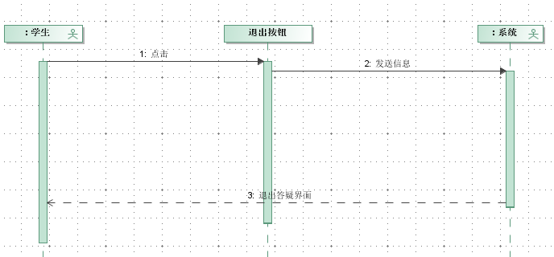

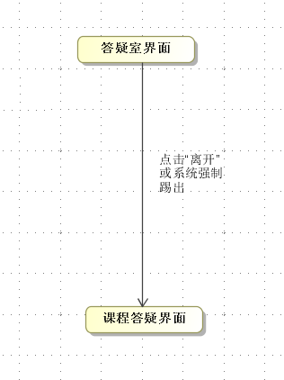

|  |  |  |  |
| --- | --- | --- | --- |
| 用例ID号 | UC-11 | 用例名称 | 发表话题 |
| 创建者 | 吴丹辉 | 参与者 | 学生 |
| 创建日期 | 2013/5/20 | 最后更新日期 |  |
| 描述 | 点击相应课程的课程交流，会显示相关的话题，用户可以添加话题，也可以在相应的话题下留言交流。 | | |
| 前置条件 | 1.学生进入课程交流栏 | | |
| 后置条件 | 1.课程交流面板上增加了用户添加的话题。 | | |
| 主干过程 | 11.0发表话题  1.学生在输入框内输入要发表的话题  2.按下发表按钮发表话题 | | |
| 分支过程 | 无 | | |
| 异常 | 11.0.E．1  1.发表内容为空或不符合规范。弹出相关提示。 | | |
| 包含 | 无 | | |
| 优先级 | 高 | | |
| 使用频率 | 高 | | |
| 业务规则 |  | | |
| 特别需求 | 检验发表内容是否符合规范 | | |
| 假设 | 无 | | |
| 注意和问题 | 无 | | |

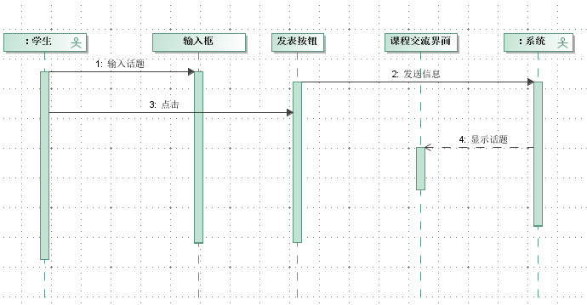

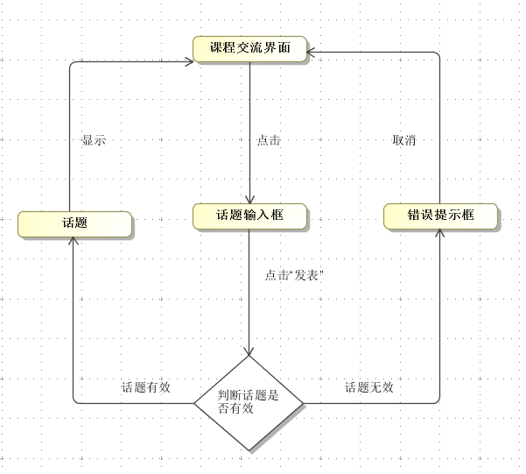

|  |  |  |  |
| --- | --- | --- | --- |
| 用例ID号 | UC-12 | 用例名称 | 课程交流发言 |
| 创建者 | 吴丹辉 | 参与者 | 学生 |
| 创建日期 | 2013/5/20 | 最后更新日期 |  |
| 描述 | 点击相应课程的课程交流，会显示相关的话题，用户可以添加话题，也可以在相应的话题下留言交流。 | | |
| 前置条件 | 1. 学生进入课程交流栏 2. 学生展开某个话题 | | |
| 后置条件 | 1.在相关话题下的最后行显示最新发表的留言 | | |
| 主干过程 | 12.0课程交流发言  1.再输入框内输入要发表的留言  2.点击发表按钮 | | |
| 分支过程 | 无 | | |
| 异常 | 12.0.E.1  1.发表内容为空或不符合规范。弹出相关提示。 | | |
| 包含 | 无 | | |
| 优先级 | 高 | | |
| 使用频率 | 高 | | |
| 业务规则 |  | | |
| 特别需求 | 检验发表内容是否符合规范 | | |
| 假设 | 无 | | |
| 注意和问题 | 无 | | |

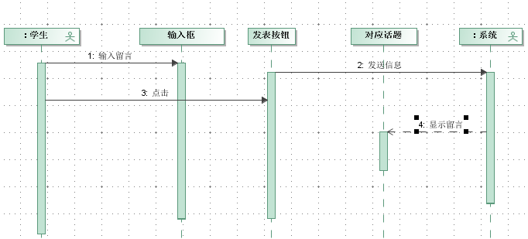

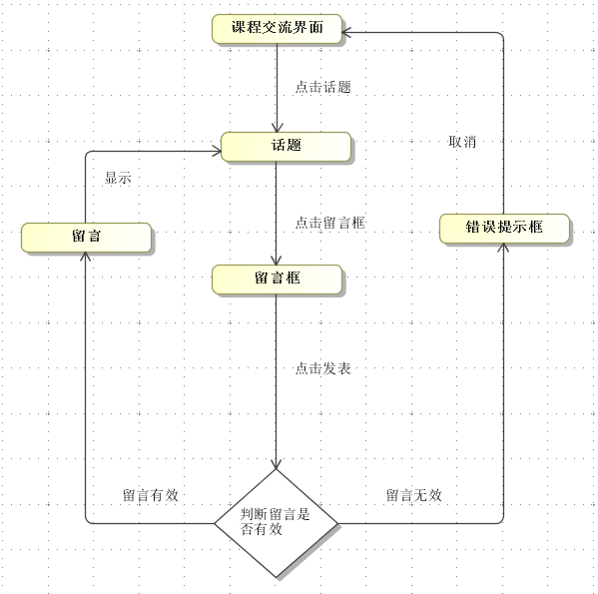

|  |  |  |  |
| --- | --- | --- | --- |
| 用例ID号 | UC-13 | 用例名称 | 注册 |
| 创建者 | 吴丹辉 | 参与者 | 学生 |
| 创建日期 | 2013/5/20 | 最后更新日期 |  |
| 描述 | 第一次使用的学生用户可通过注册帐号来获得帐号。 | | |
| 前置条件 | 无 | | |
| 后置条件 | 1.学生帐号相关信息被导入数据库 | | |
| 主干过程 | 13.0注册  1.点击注册  2.填写用户名、学号、密码、确认密码、邮箱等信息  3.系统调用“身份认证用例”  4.显示注册成功 | | |
| 分支过程 | 无 | | |
| 异常 | 13.0.E.1身份认证失败（第3步）  1.提示用户输入信息有误  2.清空各输入框内的信息  3.退出用例 | | |
| 包含 | 身份认证 | | |
| 优先级 | 高 | | |
| 使用频率 | 大约200学生用户每人1次 | | |
| 业务规则 |  | | |
| 特别需求 | 无 | | |
| 假设 | 无 | | |
| 注意和问题 | 无 | | |

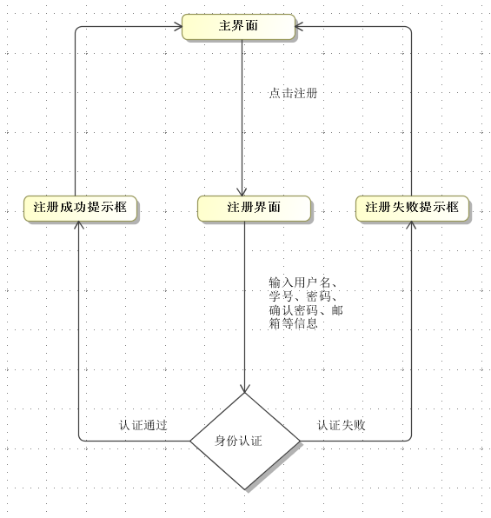

|  |  |  |  |
| --- | --- | --- | --- |
| 用例ID号 | UC-14 | 用例名称 | 查看课程公告 |
| 创建者 | 吴丹辉 | 参与者 | 学生 |
| 创建日期 | 2013/5/20 | 最后更新日期 |  |
| 描述 | 用户可通过课程公告栏查看相关课程的最新公共。 | | |
| 前置条件 | 1.学生登录“软件工程系列课程教学辅助网站” | | |
| 后置条件 | 无 | | |
| 主干过程 | 14.0查看课程公告  1.点击课程公告栏 | | |
| 分支过程 | 无 | | |
| 异常 | 无 | | |
| 包含 | 无 | | |
| 优先级 | 中 | | |
| 使用频率 | 大约200学生用户每天1次 | | |
| 业务规则 |  | | |
| 特别需求 | 无 | | |
| 假设 | 1. 选择某个课程后，默认在页面上出现课程公告面板。 2. 在为编写课程公告栏时，默认为“无” | | |
| 注意和问题 | 无 | | |

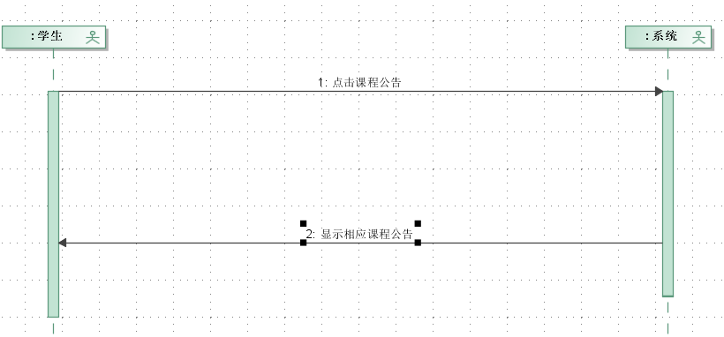

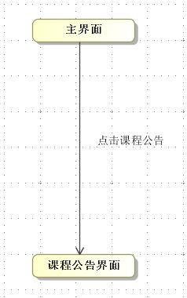

|  |  |  |  |
| --- | --- | --- | --- |
| 用例ID号 | UC-15 | 用例名称 | 课程搜索 |
| 创建者 | 吴丹辉 | 参与者 | 学生 |
| 创建日期 | 2013/5/20 | 最后更新日期 |  |
| 描述 | 用户可通过关键字搜索的方式搜索相关的课程 | | |
| 前置条件 | 1. 学生登录“软件工程系列课程教学辅助网站” 2. 学生进入课程搜索栏 | | |
| 后置条件 | 2.显示课程搜索的结果 | | |
| 主干过程 | 15.0课程搜索  1.学生输入需要搜索的关键字  2.点击搜索  3.判断关键字有效性  4.显示搜索结果 | | |
| 分支过程 | 无 | | |
| 异常 | 15.0.E.1关键字无效（第一步）  1.给出错误提示框并清空输入栏  1.返回第一步 | | |
| 包含 | 无 | | |
| 优先级 | 中 | | |
| 使用频率 | 中 | | |
| 业务规则 |  | | |
| 特别需求 | 无 | | |
| 假设 | 无 | | |
| 注意和问题 | 无 | | |

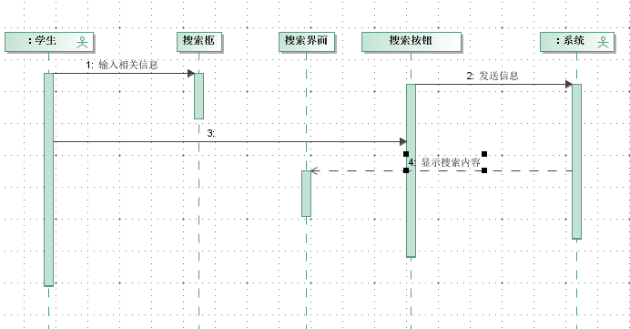

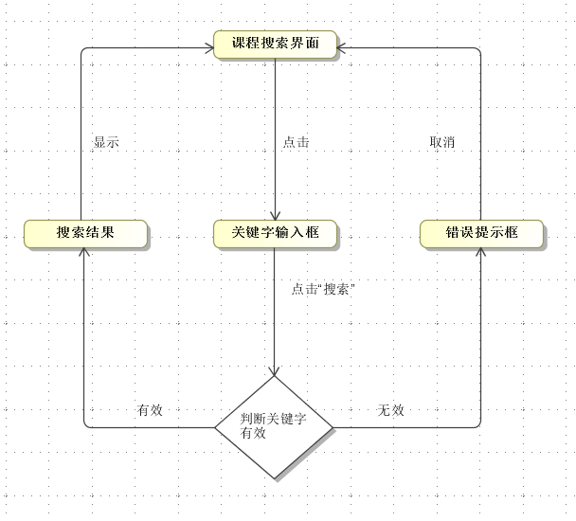

|  |  |  |  |
| --- | --- | --- | --- |
| 用例ID号 | UC-16 | 用例名称 | 访问相关链接 |
| 创建者 | 吴丹辉 | 参与者 | 学生 |
| 创建日期 | 2013/5/20 | 最后更新日期 |  |
| 描述 | 学生可点击访问相关的网站 | | |
| 前置条件 | 1.学生登录“软件工程系列课程教学辅助网站” | | |
| 后置条件 | 无 | | |
| 主干过程 | 16.0访问相关链接  1.点击链接 | | |
| 分支过程 | 无 | | |
| 异常 | 无 | | |
| 包含 | 无 | | |
| 优先级 | 低 | | |
| 使用频率 | 未知 | | |
| 业务规则 |  | | |
| 特别需求 | 无 | | |
| 假设 | 无 | | |
| 注意和问题 | 无 | | |

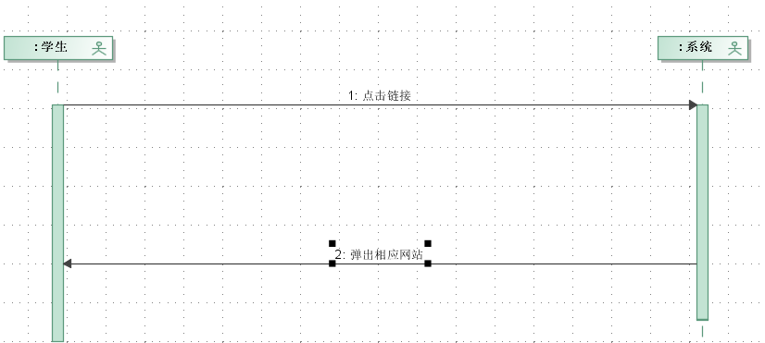

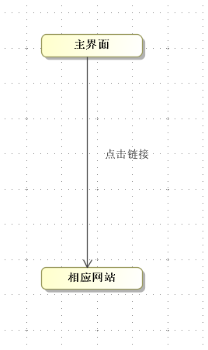

|  |  |  |  |
| --- | --- | --- | --- |
| 用例ID号 | UC-17 | 用例名称 | 查看课程介绍 |
| 创建者 | 吴丹辉 | 参与者 | 学生 |
| 创建日期 | 2013/5/20 | 最后更新日期 |  |
| 描述 | 学生可点击课程介绍栏，查看相应课程的介绍。 | | |
| 前置条件 | 1.学生登录“软件工程系列课程教学辅助网站” | | |
| 后置条件 | 1.切换到课程介绍面板 | | |
| 主干过程 | 17.0  1.点击课程介绍 | | |
| 分支过程 | 无 | | |
| 异常 | 无 | | |
| 包含 | 无 | | |
| 优先级 | 高 | | |
| 使用频率 | 预计200学生用户每人使用10次 | | |
| 业务规则 |  | | |
| 特别需求 | 无 | | |
| 假设 | 没有编辑过的课程介绍栏，默认为“无” | | |
| 注意和问题 | 无 | | |

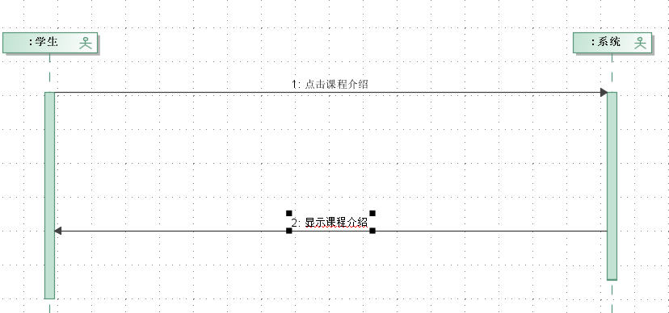

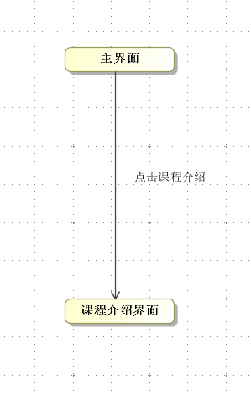

|  |  |  |  |
| --- | --- | --- | --- |
| 用例ID号 | UC-18 | 用例名称 | 查看教师介绍 |
| 创建者 | 吴丹辉 | 参与者 | 学生 |
| 创建日期 | 2013/5/20 | 最后更新日期 |  |
| 描述 | 学生可点击课教师绍栏，查看相应教师的介绍。 | | |
| 前置条件 | 1.学生登录“软件工程系列课程教学辅助网站” | | |
| 后置条件 | 1.切换到教师介绍面板 | | |
| 主干过程 | 18.0  1.点击教师介绍 | | |
| 分支过程 | 无 | | |
| 异常 | 无 | | |
| 包含 | 无 | | |
| 优先级 | 高 | | |
| 使用频率 | 预计200学生用户每人使用10次 | | |
| 业务规则 |  | | |
| 特别需求 | 无 | | |
| 假设 | 没有编辑过的教室介绍栏，默认为“无” | | |
| 注意和问题 | 无 | | |

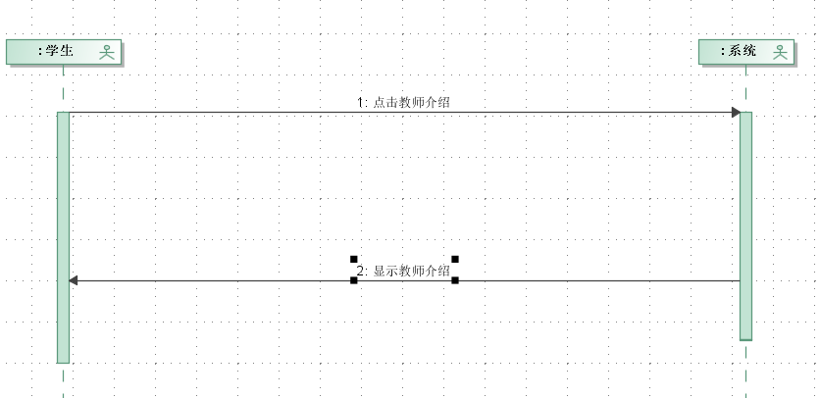

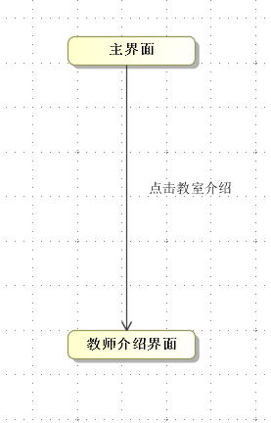

|  |  |  |  |
| --- | --- | --- | --- |
| 用例ID号 | UC-20 | 用例名称 | 登出 |
| 创建者 | 吴丹辉 | 参与者 | 学生 |
| 创建日期 | 2013/5/20 | 最后更新日期 |  |
| 描述 | 学生可选择登出已经登录的帐号。 | | |
| 前置条件 | 1.学生登录“软件工程系列课程教学辅助网站” | | |
| 后置条件 | 1.学生安全退出到初始页面 | | |
| 主干过程 | 20.0登出  1.点击登出 | | |
| 分支过程 | 无 | | |
| 异常 | 无 | | |
| 包含 | 无 | | |
| 优先级 | 高 | | |
| 使用频率 | 预计200学生用户每人每天1次 | | |
| 业务规则 |  | | |
| 特别需求 | 无 | | |
| 假设 | 无 | | |
| 注意和问题 | 无 | | |

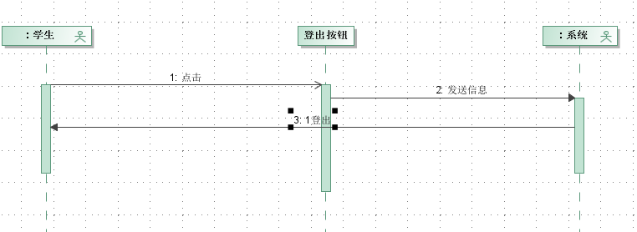

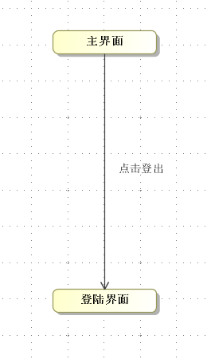

数据流图

第0层

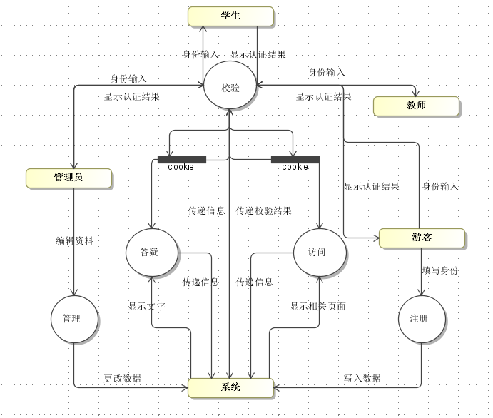

第一层（学生）

校验：

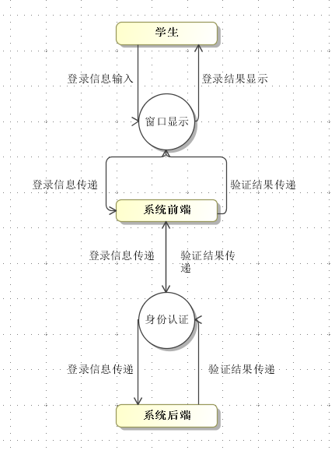

访问：

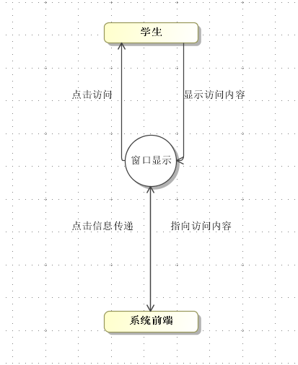

答疑：

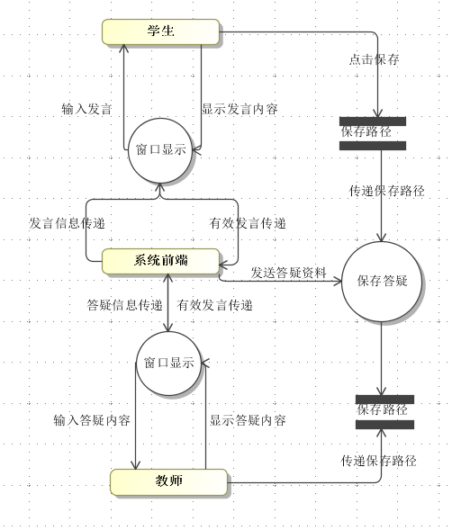

entity relationship diagram（实体关系图）

state transition diagram（状态迁移图）

数据字典：

学生注册信息=用户名+学号+密码+确认密码+邮箱

学生登录信息=用户名+密码

发言信息=输入框内文字

验证结果=结果布尔值